令和4年度 大阪府・京都府・兵庫県国民保護共同実動・図上訓練

大阪府は、国、京都府、兵庫県、岸和田市及び泉佐野市と国民保護共同実動訓練を実施しました。

１ 実施日時
令和５年２月１０日（金曜日）午前１０時００分から午後３時００分まで
２ 実施場所
大阪府庁、京都府庁、兵庫県庁、岸和田市役所、南海浪切ホール、泉佐野市役所、
J:COM末広体育館 など
３ 実施想定
日本と某国との関係悪化により、某国からの武力攻撃の可能性に備え、国による大阪府への武力攻撃予測事態認定の検討がなされている。
４ 訓練項目
(1) 国、地方公共団体及び指定公共機関における国民保護計画や関係機関における連
携・協力体制の確保
(2) 武力攻撃予測事態に至るまでに必要となる調整事項や連携・協力体制、手順等の取りまとめ及び実効性の確認
(3) 訓練結果を踏まえた教訓事項の抽出
(4) 地方公共団体及び地方公共機関の国民保護措置への理解の促進
５ 参加機関
(1) 主催
内閣官房、消防庁、大阪府、京都府、兵庫県、岸和田市、泉佐野市
(2) 指定行政機関
内閣府、厚生労働省、国土交通省、防衛省、警察庁、海上保安庁
(3) 指定地方行政機関
近畿地方整備局、近畿運輸局、大阪管区気象台、大阪航空局、近畿総合通信局
近畿厚生局
(4) 警察
大阪府警察本部、岸和田警察署、泉佐野警察署
(5) 消防
岸和田市消防本部、泉州南広域消防本部、大阪市消防局
(6) 自衛隊
自衛隊大阪地方協力本部、近畿中部防衛局、陸上自衛隊第３師団、
海上自衛隊呉地方総監部、航空自衛隊中部航空方面隊
(7) 海上保安庁
第五管区海上保安本部
(8) 指定（地方）公共機関等
関西電力送配電(株)、大阪ガスネットワーク(株)、(株)名門大洋フェリー、
西日本旅客鉄道(株)、西日本電信電話(株)、日本放送協会大阪放送局、
日本赤十字社、大阪府支部、南海電気鉄道(株)、大阪バス協会、
阪神高速道路(株)、西日本高速道路(株)、大阪府市長会、大阪府町村長会

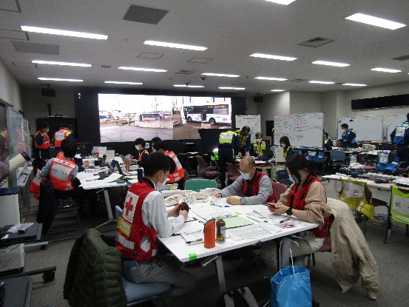
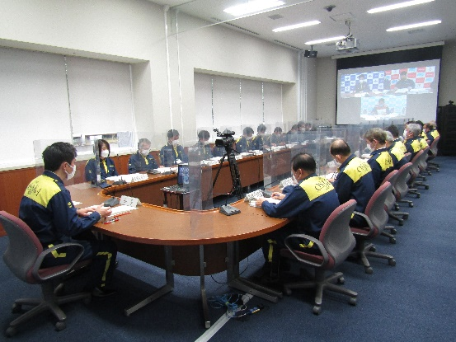

対策本部（大阪府）
合同対策本部会議（大阪府）
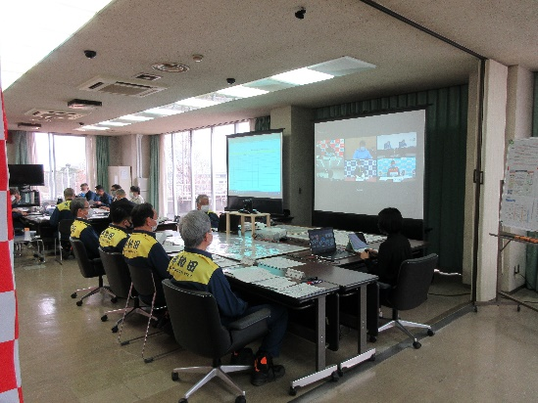
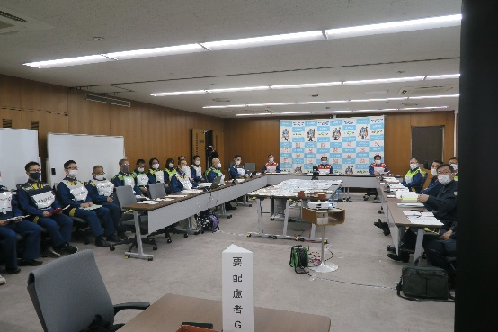

対策本部（泉佐野市）
対策本部（岸和田市）

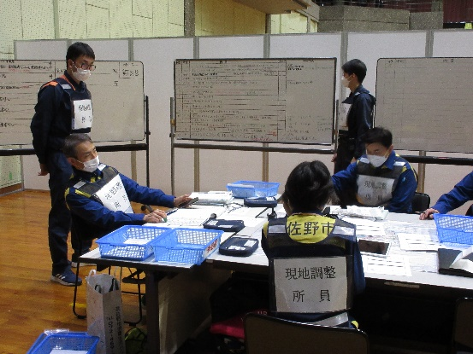
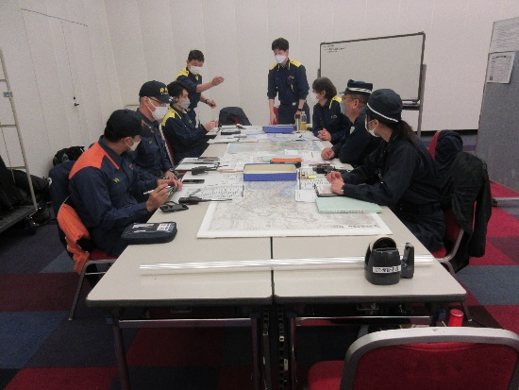

現地調整所（岸和田市）
現地調整所（泉佐野市）

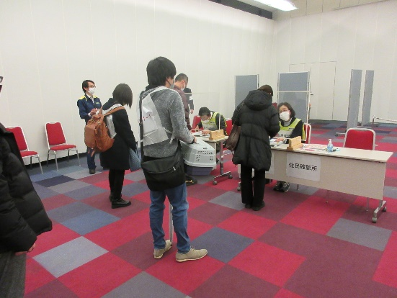
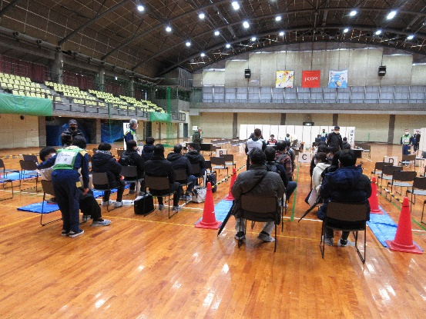

住民確認所（岸和田市）
住民確認所（泉佐野市）

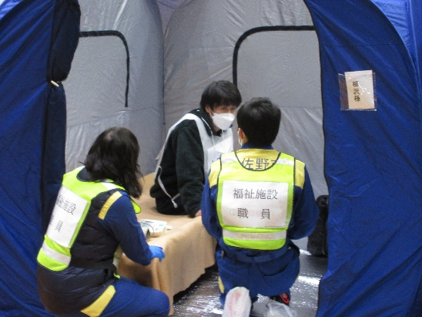

福祉施設の避難（泉佐野市）
避難拒否者の説得（岸和田市）

